今日动态
第十九周 6月20日 星期五 晴
- 晨间来园
出勤：今日来园24人。
- 集体活动
今天的活动是：健康《生水喝不得》在日常生活中，幼儿们经常会喝水，但是他们很少意识到生水喝不得的危害。饮用生水可能会导致各种健康问题，因此我们需要教育幼儿认识到生水喝不得的危害，培养他们正确饮水的习惯。本次活动主要针对幼儿园的小朋友们，通过生动有趣的活动和互动，引导他们了解喝生水的危害，进而树立正确饮水的意识。

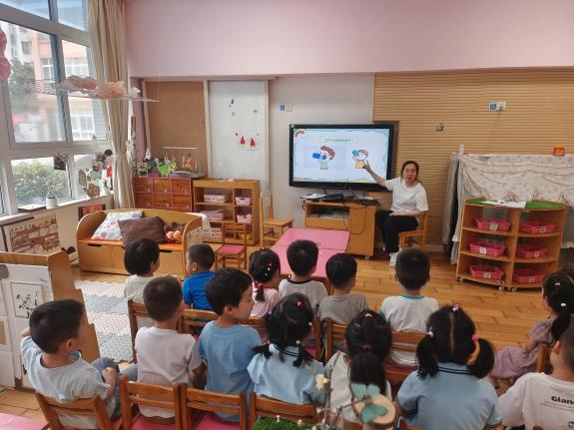 | 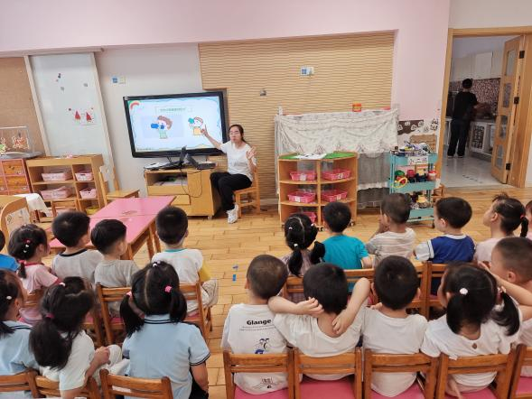

程子杰、李舒扬、卢欣悦、王天乐、吴梓溪、王芷柠、范宥泽、常祈安、徐一凯、莫梓涵、周荣安、杨承明、魏璟炎、承芮伊、卢欣悦、程墨桐、严子沐、潘言恩、王耀泽、左晨昕、陈望舒、李一诺、王劲霖积极参与健康教育活动，并用简单的语言讲述自己的感想。
- 区域游戏
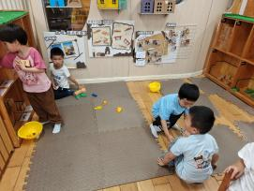 | 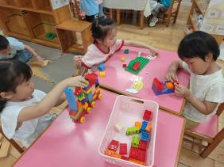 | 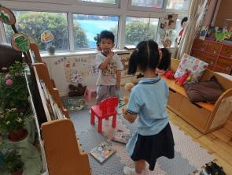 | 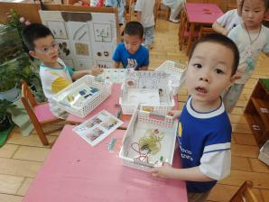 | 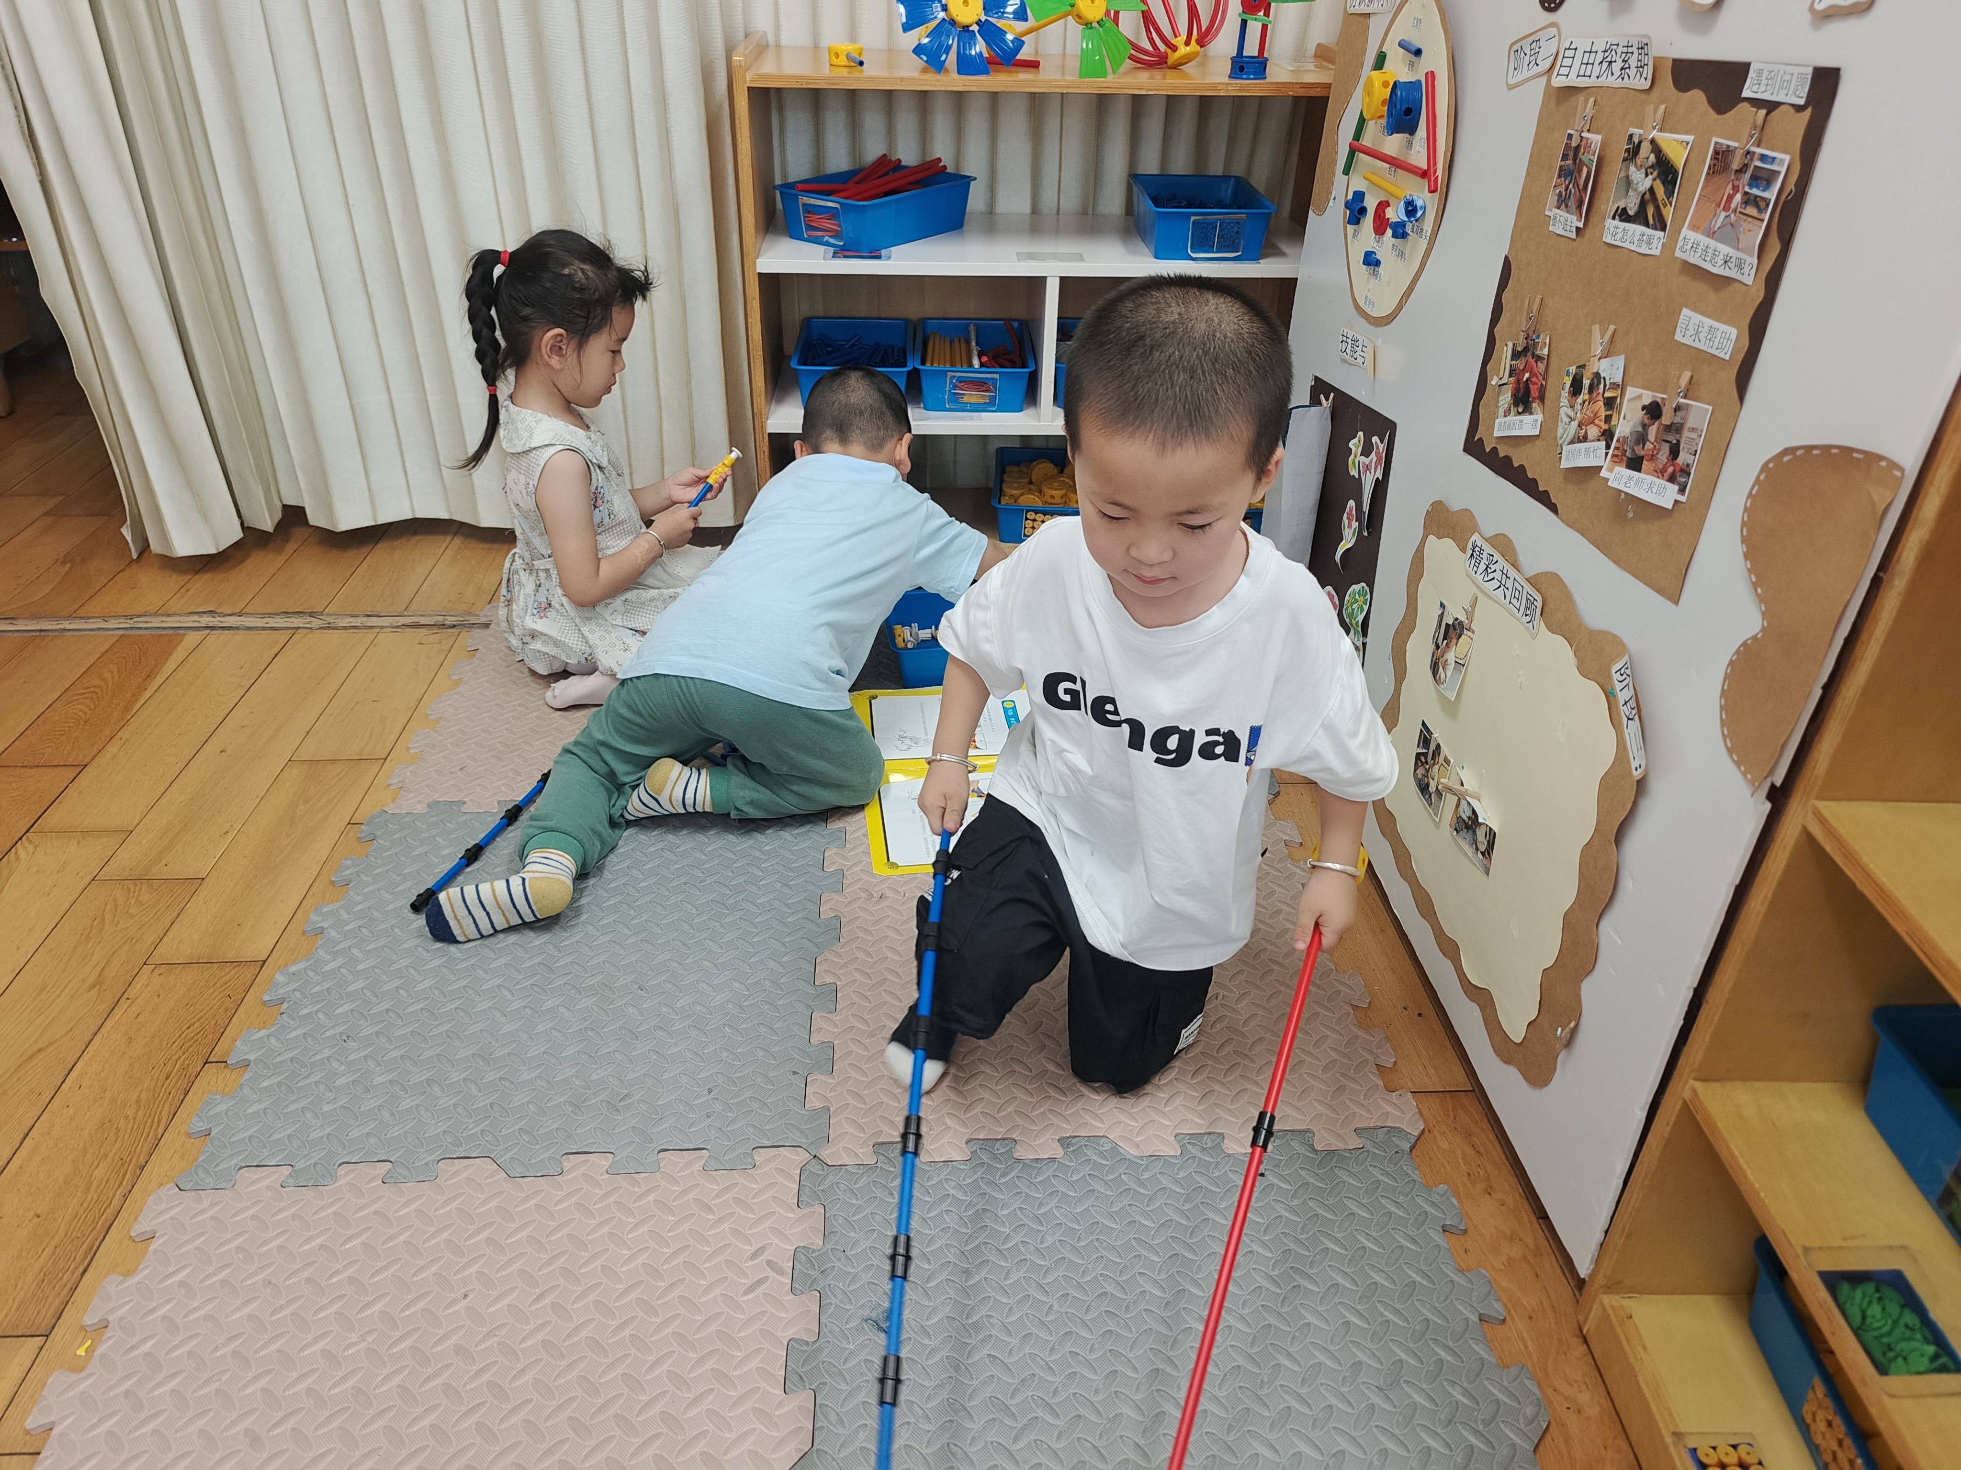
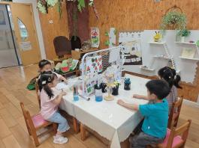 | 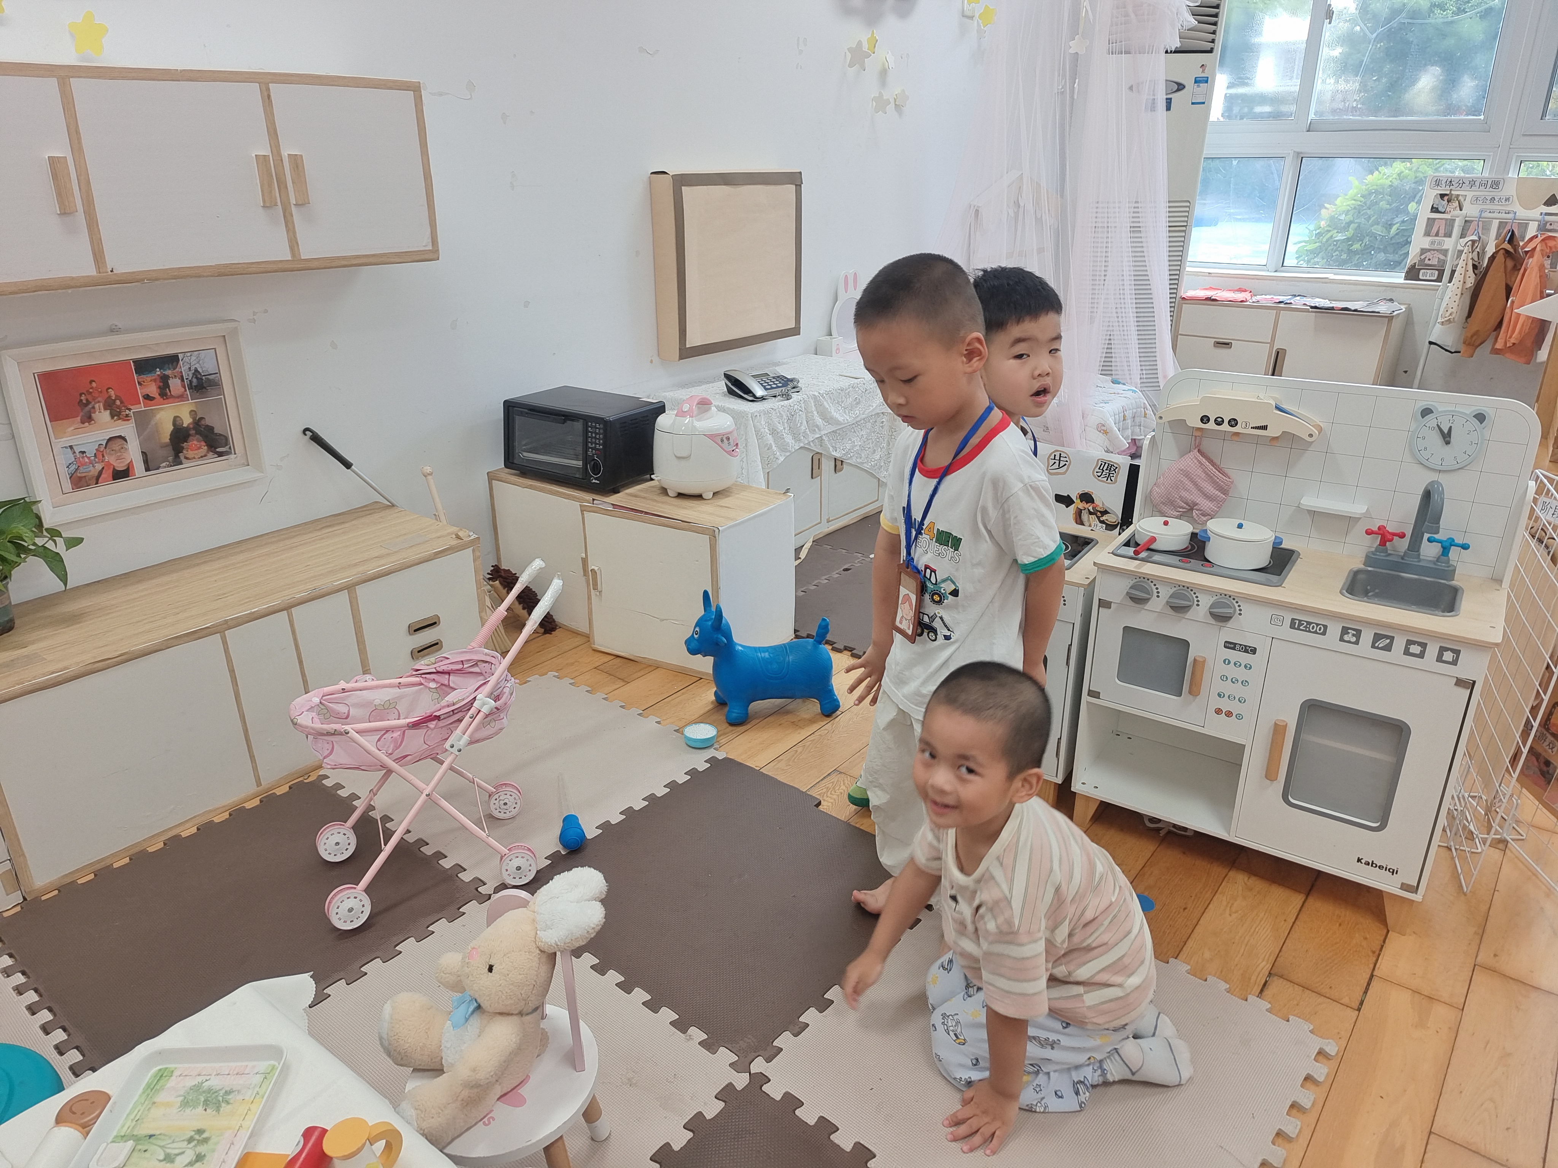 | 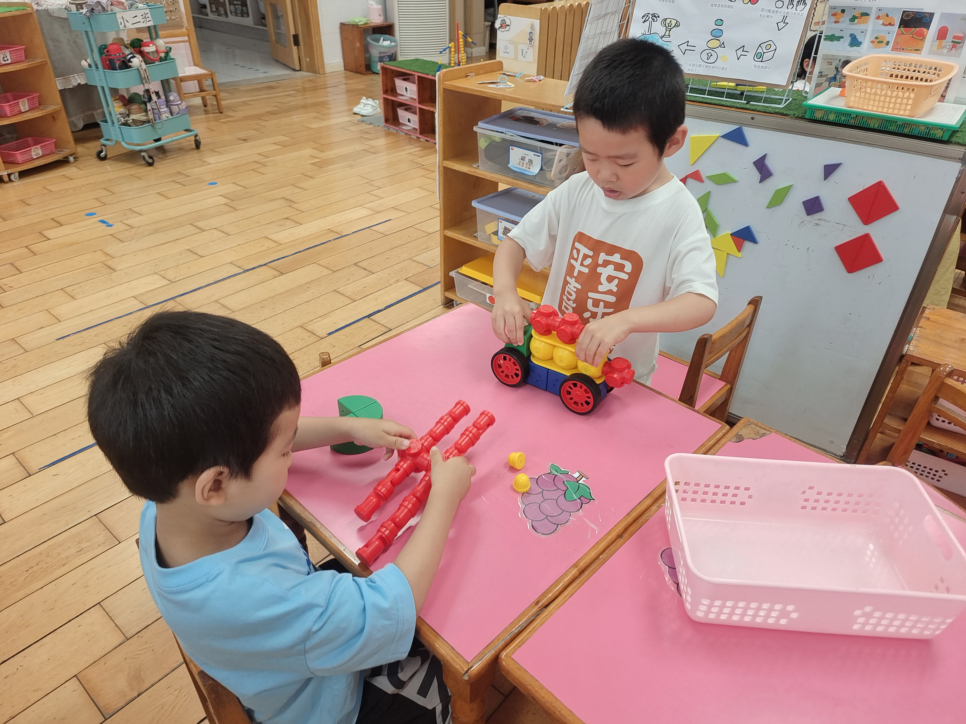 | 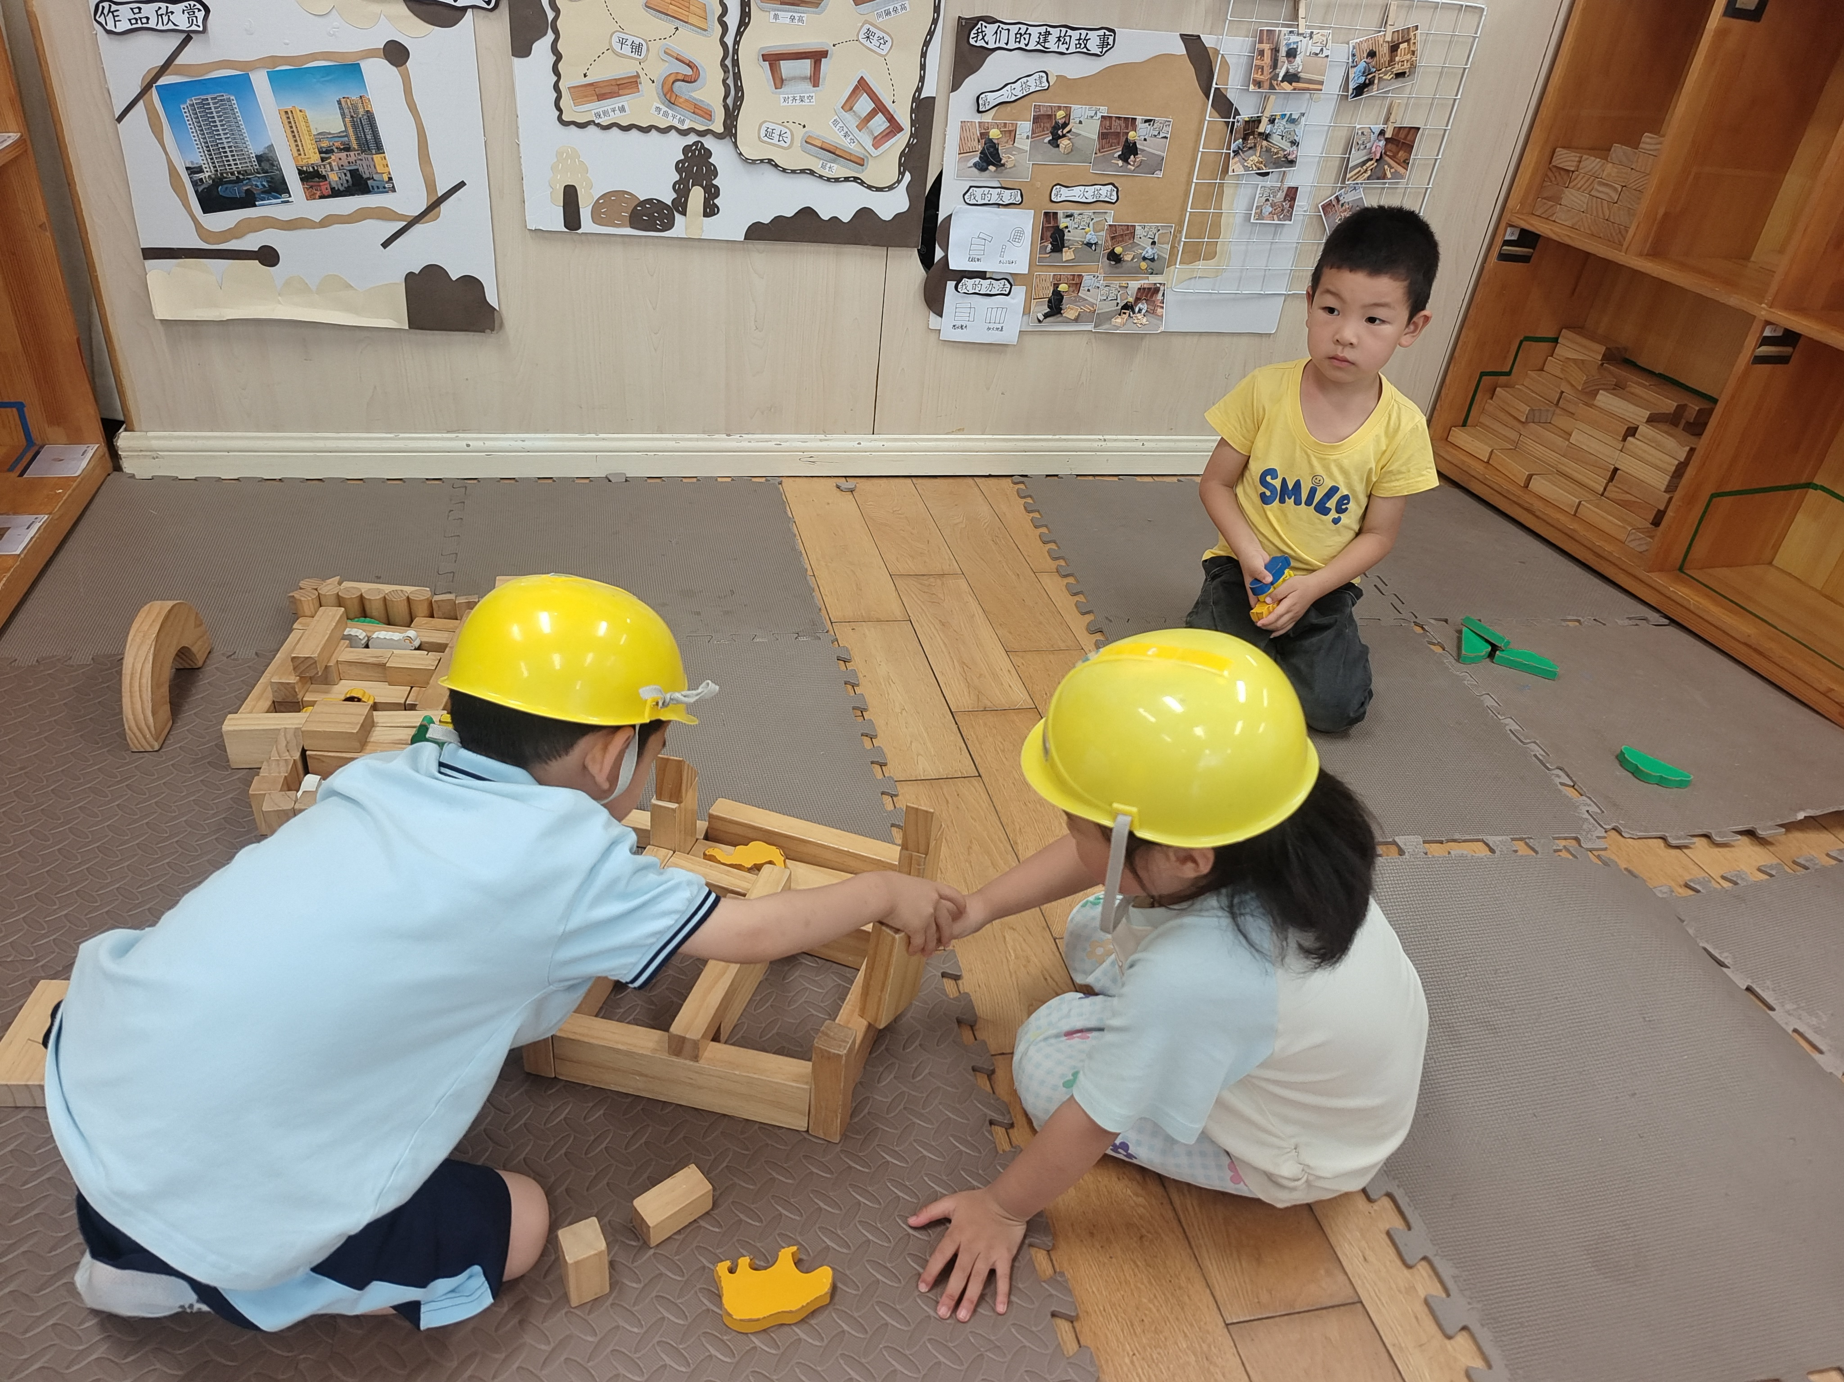 | 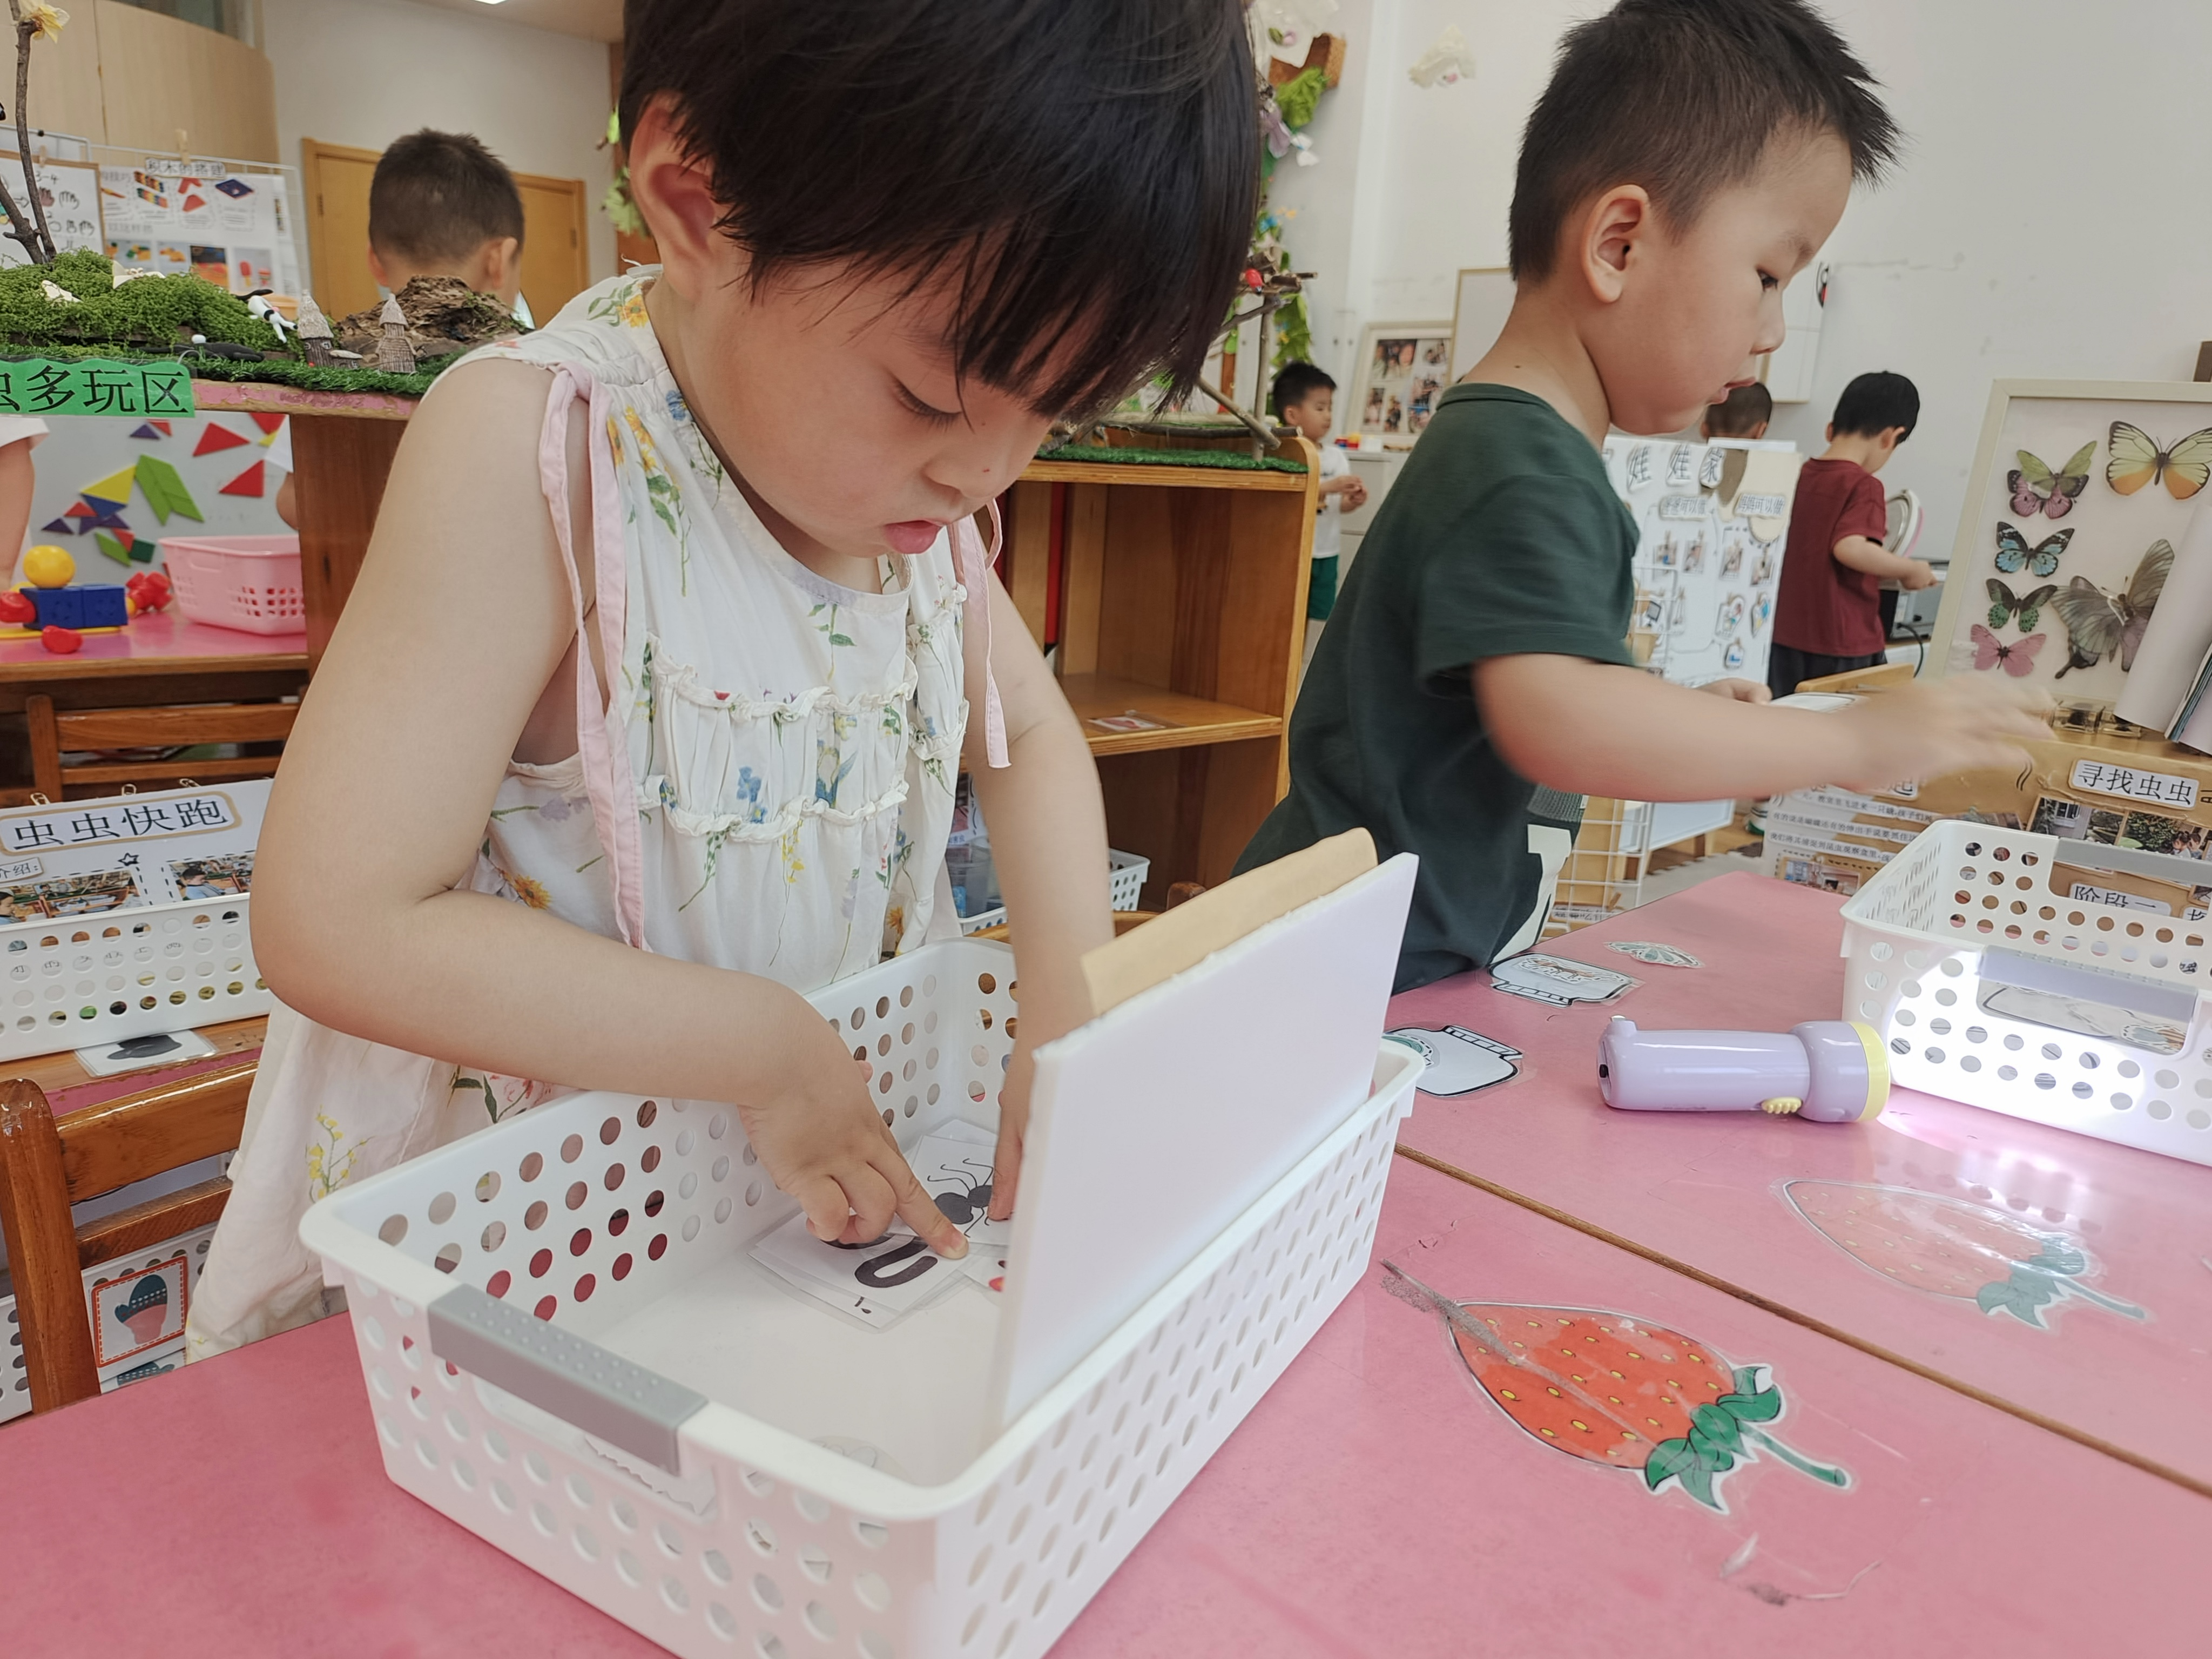
宝贝们都进入到了各自选择的区域里面进行游戏。有的宝贝在绘画区认真地涂鸦，用画笔描绘出五彩斑斓的梦想世界；有的在积木区搭建高楼大厦，展现着他们丰富的想象力和创造力；还有的宝贝在角色扮演区，穿上小厨师的围裙，假装在烹饪美味的食物，玩得不亦乐乎。每个区域都充满了孩子们的欢声笑语，他们在游戏中学习，在学习中成长。老师们在旁边细心观察，适时给予指导和帮助，确保宝贝们在安全、愉快的环境中享受游戏的乐趣。
- 温馨提示
近期天气炎热，请各位家长注意为孩子做好防暑降温工作。提醒孩子们多喝水，避免长时间暴露在烈日下。同时，注意孩子的饮食健康，多吃新鲜蔬果，少吃冷饮，以防肠胃不适。让我们共同为孩子们的健康成长保驾护航。

